法国 ISTEC 高等商学院

DBA-工商管理博士

&

FDBA-金融工商管理博士

”Become a pioneer in your field ”

”成为领域的开拓者 ”

ISTEC – (F)DBA 工商管理博士 ¹

 | 目录
学校介绍 | ........................................................................................................................ |  | 4
项目简介 | ........................................................................................................................ |  | 7
项目优势 | ........................................................................................................................ |  | 9
入学指导 | ...................................................................................................................... | 11
课程安排 | ...................................................................................................................... | 12
课程体系 | ...................................................................................................................... | 13
校友资源 | ...................................................................................................................... | 15

ISTEC – (F)DBA 工商管理博士 ²

你需要的不仅仅是 DBA，

你还需要一次优势重塑的机会

我相信，你已经准备好迎接更大的挑战，也意识到当今社会的核心竞争力已经不止是学科专长一个标准了。 你需要拥有更宽阔的视野，看到更大的图景，需要管理更高级的商业关系以及做出更具远瞻性的决策。 ISTEC-DBA 和 FDBA 项目是为期 3 年的领导力发展计划，旨在改变你的思维，挖掘你的无限潜力，并在领域内充分发挥才能，其中 FDBA 项目更是注重将金融界的精英人才培养成具有领导力的管理精英。

ISTEC – (F)DBA 工商管理博士 ³

学校介绍

ISTEC 高等商学院是法国教育部认可的商学院，拥有 55 年商科专业优质的教学经验。建校以来，学院以其开发学生潜能，培养富于创新、创业精神的企业管理者为己任，其教学涵盖了 14 个各领域的专业学士、硕士、高层 EMBA 课程及在职进修商务课程， Metz(ENIM)工程师学院的双学位课程，设立了 100 个国际交流中心，3 个学期在海外名校研习实践的机会，同时拥有 1500 家合作公司可为学生提供实习及就业，确保了 ISTEC 商学院学生的就业高品质。

ISTEC 的项目设置在上海和巴黎。作为亚洲金融中心的上海和继英国脱欧之后，成为欧洲新晋金融中心的巴黎，这两个城市以及当地强大的师资和校友网络等多方面优势让 ISTEC-DBA 项目拥有与众多顶级公司、知名学府合作的机会，这样丰富的企业与教育网络资源已成为 ISTEC 商学院的极大优势。

ISTEC – (F)DBA 工商管理博士 ⁴

专业排名
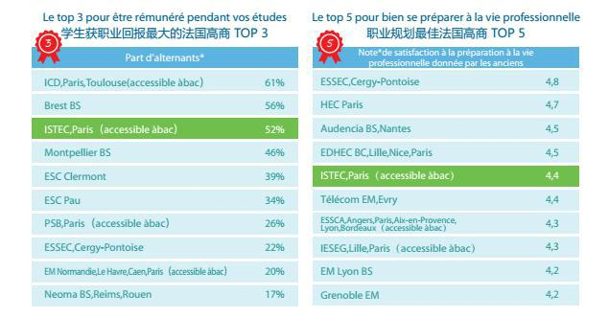

*法国 I’Edudiant 网站公布，2018 年法国 ISTEC 高等商学院

在 2017-2018 年的全球 Eduniversal 排名中，ISTEC 精英学院项目排第 8 名；本科项目排第 15 名。
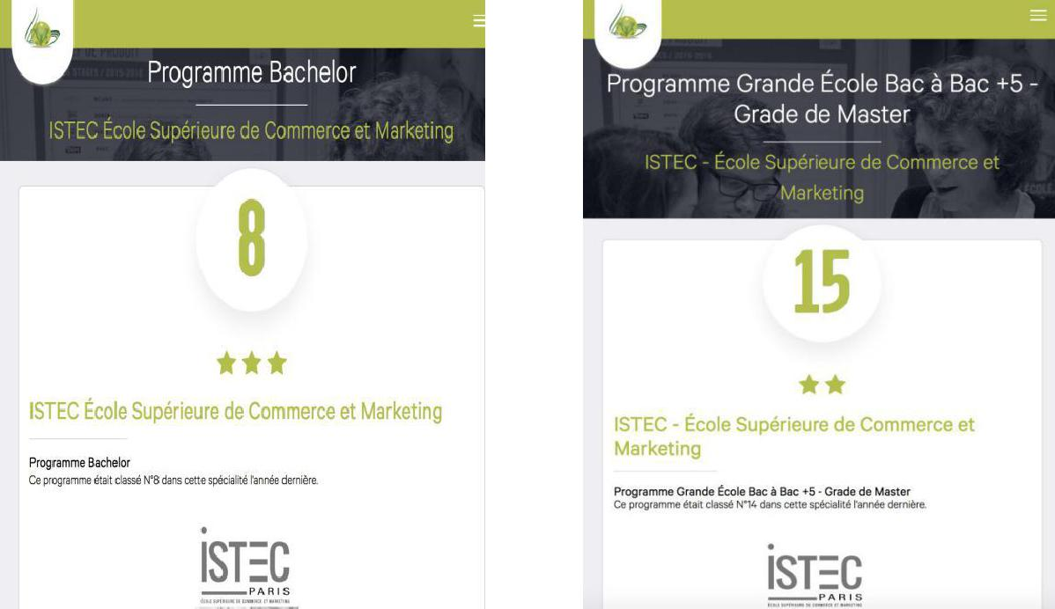

- Eduniversal 是每年针对全球超过 150 个国家的商学院和大学进行排名的权威排名系统。

ISTEC – (F)DBA 工商管理博士 ⁵

权威认证

法国 ISTEC 商学院为中国教育部推荐的法国高等商学院，其颁发的证书国际认可。

- 来源：http://www.jsj.edu.cn/n1/12033.shtml
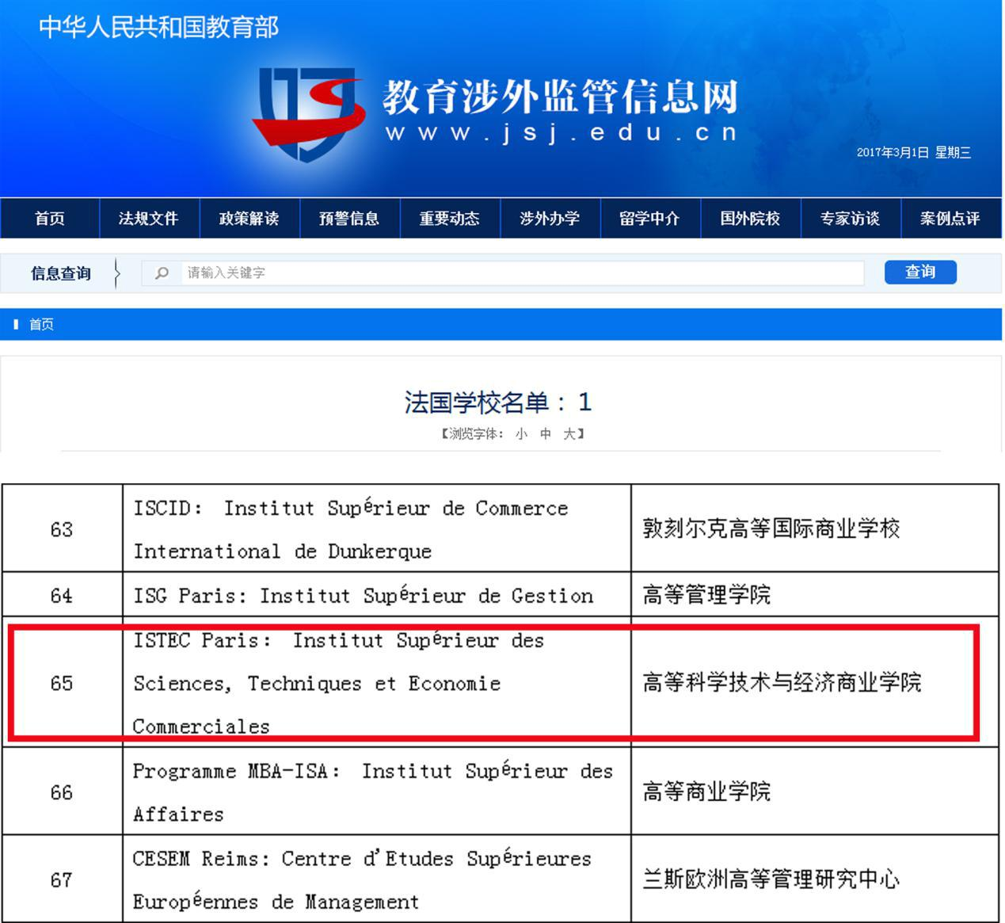

ISTEC – (F)DBA 工商管理博士 ⁶

项目简介

ISTEC-DBA 项目

ISTEC-DBA 项目是为有实战管理经验的高级管理人员制定的工商管理博士项目。学生通过在 ISTEC-DBA 项目中的学习， 能将自己在工作中积累的经验转化成一套自己的商业理论，并将此理论再升华到实践的过程，为企业提供更优的策略和更先进的改革方式。

ISTEC-DBA 项目旨在为高级管理人员提供最完整和最系统的管理科学知识。由于项目同时扎根于管理理论和商业实践，具有高度的实践性，课程会着重培养学员的创新思维模式和资源整合能力，我们鼓励学生将实践和理论结合起来，以便将课上习得的新知识应用于解决公司的问题，通过对解决方法的不断检测最终形成自己的个性化理论。ISTEC-DBA 也为精英人才提供交流与分享的机会，最终使学员的管理理念和商业意识得到不断的更新与升级。

ISTEC – (F)DBA 工商管理博士 ⁷

ISTEC-FDBA 项目

ISTEC-FDBA 项目将金融和管理同时作为主要方向，旨在培养拥有管理才能和金融专业知识的行业领袖。学员在课堂上不仅能获得金融方面的先进知识，也能获得开展独立且复杂金融项目的研究技能。在 DBA 的培养目标之下，导师会着重帮助管理者获得不同种类的金融工具，包括估值，资本预算和结构，营运资本管理，跨国概念等，来最大化其公司价值。通过 DBA 学位课程，学员在金融机构，咨询公司或政府机构的金融管理见解将更加专业化。

该项目旨在帮助学员拓展商业和金融世界，也帮助学员提高决策和领导能力以及管理技能，让学员在管理和金融领域更多得扩充自己的专业知识、探索更高级的理论的同时，也会学习如何在全球视角下理解并解决问题， 从而成为一个具有全球化视野的商业领军者。

ISTEC – (F)DBA 工商管理博士 ⁸

项目优势

- 拥有先进教育

精英教育，坐标巴黎，聚集着拥有国际化视野的一流师资队伍和巴黎最好的商业资源。融合互动式和授课式两种教学模式，打造无国界教育的最好典范。

- 具备高性价比

高性价比应用型博士项目，实现最少投资换取最大回报的目标。中国教育部推荐院校，学位获全球认可。

- 享有校友平台

GDA，EMSS, CMA 三大国内外校友平台提供最强大最具国际性的校友网络，为学员未来更广阔的事业发展提供丰富的优质资源。

- 师从权威师资

贯通中西的实战名师和院长级的教授参与教学；国内一流大学，如交大、复旦的多位学科领头人指导论文。

- 培养超前视野

项目强调在全球视角下理解并解决问题，国内外教授不同的思维和教学模式的冲击，为学员培养了多元化思维模式。

ISTEC – (F)DBA 工商管理博士 ⁹

- 追求高实践性

学生可以将平日遇到的问题带到周末课堂上，通过资深教授的解惑答疑，与来自

不同行业具有丰富管理经验的领导者一起沟通交流，最终在最短的时间内获得理

论和经验共同支撑的解决方案。

ISTEC – (F)DBA 工商管理博士 ¹⁰

入学指导

申请条件

项目申请者必须具备以下资质：

- 获得管理或金融相关领域的硕士学位，拥有最少 5 年管理工作经验；

- 获得管理或金融相关领域的学士学位，拥有最少 8 年管理工作经验；

- 未具上述学历的申请人，请提供一份管理或金融相关的成就描述，并向项目办公室提交补充附加材料进行特殊申请。

申请流程

1. 提交下列申请材料

 | 基础材料 | 核心材料
1) | 报名表（中英文各一份） | 1)最高学历学位证书复印件（在校生提供学习证明）
2) | 身份证复印件 | 2)中英文个人简历
3) | 两寸蓝底照片 4 张 | 3)研究课题

*不满足入学要求的学员可以提供附加材料（包括但不限于推荐信、荣誉证书）进行特殊申请。

- 项目组进行资格审核

- 提交面试申请并进行面试

- 收取录取信并注册入学

ISTEC – (F)DBA 工商管理博士 ¹¹

课程安排

学制和学费

学员在修完所有必修课程、完成至少 3 次选修课程，成功通过课程评估、完成中英双语论文及

现场答辩，最终在得到 ISTEC 商学院学位评审委员会的认可后，可以获得 ISTEC 商学院颁发

的工商管理博士（DBA）学位。

授课语言：中文（英文授课配同声翻译）

授课时间：周末上课，平均每月集中授课一次，每次 2-3 天;

游学期间，也将安排 1-2 门法方课程

授课方式：采用面授、研讨会等方式，期间还将安排各种国内外讲座、论坛等活动

授课地点： 国内——上海交通大学以及移动课堂

国外——海外名校互动教学及海外名企参观考察

项目费用

学费 | 17.8 万元
报名费 | 2000 元
注册费 | 1000欧元/年
境外服务费 | 1000欧元

ISTEC – (F)DBA 工商管理博士 ¹²

课程体系

DBA 项目和 FDBA 项目的学制均为 3 年，通常这三年都可作为研究期，前 2 年主要集中在教学和论文的准备工作，第三年作为集中的研究期。

第一年 | 核心课程 | 行为与人力资源 |  | 行为与人力资源
 |  | 企业家精神* |  | 企业家精神*
 |  | 供应链管理 |  | 供应链管理
 |  | 组织行为学 |  | 组织行为学
 |  | 财务报告与管理 |  | 财务报告与管理
 | 专业课程 | 跨文化管理 |  | 金融决策
 |  | 战略管理理论 |  | 金融风险管理
 |  | 宏观经济概论 |  | 金融数据分析
 |  | 信息系统管理 |  | 金融创新研究
第二年 | 方法论 | 认识论与研究设计
 |  | 定量方法与研究设计
 |  | 定性方法与研究设计
第三年 | 论文工作坊 | 论文工作坊
 |  | 论文答辩

*企业家精神：这门课程将在国内国外同期开展，满足游学学员的需求同时也满足无法游学学员的需求。课程将

采用同样的模式，即游和学相结合，在国内或国外知名企业进行参访学习。

ISTEC – (F)DBA 工商管理博士 ¹³

国际合作

Adetem（法国市场学专业协会）是法国一个非营利协会，成立于 1954 年 5 月 26 日，并得到公共事业的认可。它汇集了来自各大公司的营销专业人员 1500 多名。

法国商业领袖协会（DCF）创立于 1930 年，直到 1952 年成立了国家联合会。2008 年，她通过 82 个地方协会宣布了 3000 名成员。
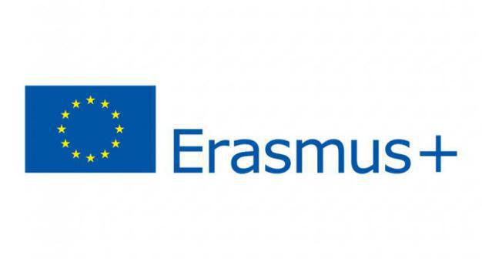

伊拉斯谟计划（Erasmus Programme）是欧洲各共同体在 1987 年成立的一个学生交换项目，2014

年 1 月在它的基础上创建了应用于欧盟现在所有教育、训练及青年体育领域的交换计划Erasmus+。

Campus France 是法国工商性质的公共机构，由 2010 年 7 月 27 日关于国家对外计划的第

2010-873 号法律制定，旨在促进法国高等教育和职业培训体系在海外的发展。

ISTEC – (F)DBA 工商管理博士 ¹⁴

校友资源

校友平台

- GDA（全球工商管理博士联合会）

全球工商管理博士联合会 GLOBAL

DBA ASSOCIATION（简称 GDA），尼斯 DBA 项目为该委员会主要成员之一。联合会致力于联合全球多所高校，建立与加强成员之间联系，增进校友之间友谊；促进不同国家不同地域的 DBA 同学之间的学术交流；服

务并支持 DBA 同学的事业发展；推动 DBA 教学及其他学术标准制定，推广 DBA 研究成果；凝聚 DBA 同学践行世界终身教育事业，共同建设全球学产研生态圈。

- EMSS（管理思想践行学会）

管理思想践行学会(Engaged Management Scholarship Society)， 是注册于英国伦敦的非盈利学术组织，旨在搭建

研究平台，凝聚学术力量， 推动交流合作传播研究成果；从而更深入地在文化多样性的背景下， 研究中欧企业成功的商业模型

ISTEC – (F)DBA 工商管理博士 ¹⁵

和内在机制，并推动中国企业管理理论创新， 总结中国管理特色，构建中国管

理模式，传播中国文化管理理念，扩大中国企业影响力。该学会的主要成员是以

工商管理博士学生为主体的企业家以及从事管理学研究、注重理论与实践相结合

的学者。

- CMA（世界终身教育委员会）

世界终身教育委员会（CMA，全称 Comit Mondial

pour les Apprentissages tout au long de la vie）,

是一个法国非营利性协会，由联合国教科文组织大会主

席和包括中国人在内的国际小组共同创建。它是联合国

教科文组织的正式合作伙伴。其组织目标是与个人、组织以及公共部门，共同促

进终身学习。入会后学员享有关于终身学习的指导建议以及寻找商业伙伴，探求

商业合作，参与国际项目的机会。

校友活动

- GDA 大型年会——12 月上海年会，6 月巴黎年会

  - ISTEC-DBA&FDBA 项目的学习过程中，每年你将被邀请参加全球工商管理博士联合会（GDA）分别于 6 月份和 12 月份在巴黎、上海举办的百人大型年会，你可以通过年会中的互动活动认识更多业界精英，也可以通过年会展示自己最引以为傲的才华。

ISTEC – (F)DBA 工商管理博士 ¹⁶

- 主题活动

学校会定期组织沙龙，讲座，俱乐部等主题活动，旨在为学生提供平台，让 GDA

不同项目的学员一起交流学习。在这样的平台，学员会认识校友会的其他行业精

英，让创新的思维和成熟的经验在此碰撞，从而获得更多的商业资源和信息。

ISTEC 校友

- 空中客车公司, Gaëlle Fornier (iSTEc 2001) -CER 项目管理

- Barbara Bui, Sandra Aufrand (iSTEc 2006) - 法国区域销售经理

- Croissanterie, Jean-Luc Bret (iSTEc 1968) – 董事会主席

- 达能, Jean-Philippe Poirier (iSTEc 1987) – 市场总监

- 法国电力集团, Alexandra Heins (iSTEc 2000) – 客户体验领导

- FAGUO, Frédéric Mugnier (iSTEc 2010) et Nicolas Rohr (iSTEc 2009) – Faguo创始人

- 法国网球联合会, Jérémy Botton (iSTEc 1996)董事长

- 费列罗, François-Xavier Martin-Prével (iSTEc 2006) – 团队领导

- 谷歌, Eloïse Langer (iSTEc 2009) - 客户经理

ISTEC – (F)DBA 工商管理博士 ¹⁷

- 欧舒丹, Barbora Pichlova (iSTEc 2010) – 国际零售负责人

- 兰姿, Eva Moyal (iSTEc 2012) –产品经理

- LinkedIn, Prune Nouvion (iSTEc 1994) - 总监，营销解决方案

- Oppbtp, Stéphanie Bigeon- Bienvenu (iSTEc 1993) -通讯和数字媒体总监

- 松下欧洲, laurent ABADiE (iSTEc 1980) - 行政总裁

- Playmobil, Stéphane Drilhon (iSTEc 1994) - 市场总监

- Poiray 珠宝, Mathilde Girault (iSTEc 2012) – 零售总监

- Clément Rum, Dominique de la Guigneraye (iSTEc 1984)–法国商务总监

- SNCF法国铁路网, Nicolas MOUTON (ISTEC 2009) - 数字通信与社交媒体负责人

- tbwA（麦迪逊邦）, Maylis Gueye (iSTEc 2010) -制片人

- 迪士尼公司 Benjamin Reyntjes (iSTEc 2010) – 动画程序员

- 环球音乐 Eric Brunet (iSTEc 1996) –艺术总监

- Vitra France, Isabelle de Ponfilly (iSTEc 1986) –ISTEC董事会总经理兼总裁

- Wato, Foulques JUBERT (ISTEC 2010) –WATO创始人

ISTEC – (F)DBA 工商管理博士 ¹⁸

法国ISTEC高等商学院
金融工商管理博士FDBA
Doctorate of Business Administration
in Finance

报名表
APPLICATION FORM

- 个人信息

2寸蓝底照片

姓名：________________

性别：□ 男 □ 女

国籍：□ 中国 □ 其他 ____________________

出生日期：____________ 年__________月__________日

出生地： ___________________________________________

身份证号码：________________________________________

护照号码： _________________________________________

办公地址：__________________________________________

邮政编码：_______________ 办公电话：__________________ 办公传真：_______________

家庭地址：________________________________________________________________________

邮政编码：_______________ 家庭电话：_________________ 家庭传真：_______________

电子信箱：___________________________________ 手机号码：________________________

请您指定一位紧急联系人

姓名______________________ (先生/女士) 电话/手机 _________________

- 工作背景

全职工作经验：_______ 年________月
管理工作经验：________ 年_________月（至本课程开学）
目前工作情况：
工作单位：__________________________________________
单位性质：__________________________________________
行业划分：__________________________________________
职务：_______________________________（如果您在目前的工作单位担任过多项职务，您只需提供现任的职务情况）
担任此职务年限：____________年____________月
您下属员工人数 _________________

请按先近后远的顺序依次填好您的工作经历。

起（年/月） | 止（年/月） | 公司/机构 | 职务 | 主要职责

- 教育背景

请按照时间顺序填入您所就读的大学及以上学历。

大学/所在国家 | 起（年） | 止（年） | 专业 | 所获学位

请列出您曾获得的所有荣誉奖章或奖学金的名称。

奖章/奖学金名称 | 颁奖单位 | 年份

- 其他信息

您单位赞助您的学费吗？ □ 全额赞助 □ 部分赞助 □ 自费

您是否在任何国家有过任何犯罪或不良记彔？

□ 否 □ 是，请说明______________________________________________
入学动机
- 您希望通过FDBA课程收获哪些？（多选）
□ 金融知识
□ 管理理论
□ 经验分享
□ 校友资源
□ 合作商机
□ 升级学位
□ 其他：___________________________________________

- 除了面授课程，您更倾向于DBA的哪种课程形式？（多选）
□ 讲座（大课）
□ 研讨会（小型讨论）
□ 国外游学交流
□ 公司名企参访
□ 其他：___________________________________________

- 您目前所在公司目前发展的难点是？（多选）
□ 新品开发
□ 人员管理
□ 资金投入
□ 人才引进
□ 战略和品牌能力
□ 国家政策
□ 其他：_________________________________________

- 您认为什么样的平台会帮助您的事业更进一步？（多选）
□ 资金的补充
□ 技术的引进
□ 管理知识和技巧
□ 新产品、技术或新材料研发
□ 智囊团
□ 其他：_________________________________________

- 您认为FDBA应重点加强哪些方面的教育？（多选）
□ 企业管理知识
□ 系统的金融知识
□ 经济学知识
□ 创造性思维
□ 战略与品牌能力
□ 国际化视野
□ 领导者的社会责任
□ 知识和技能的实践应用
□ 其他：___________________________________________

- 下面哪个课程是您最感兴趣的？（多选，并加一句话简单介绍原因）
□ 行为与人力资源，因为______________________________________________________________
□ 信息系统管理，因为________________________________________________________________
□ 供应链管理，因为__________________________________________________________________
□ 组织行为学，因为__________________________________________________________________
□ 财务报告与管理，因为______________________________________________________________
□ 战略管理理论，因为________________________________________________________________
□ 宏观经济概论，因为________________________________________________________________
□ 企业家精神，因为__________________________________________________________________
□ 金融决策，因为____________________________________________________________________
□ 金融风险管理，因为________________________________________________________________
□ 金融数据分析，因为________________________________________________________________
□ 金融创新研究，因为________________________________________________________________
□ 其他：___________________________________________

- 您在目前的工作中取得过什么成就？请做一个简短的介绍。

- 您对您所在行业或机构发展有何看法？

- 自我评价（包括您的优点和缺点）:

- 对今后学校及校友会的工作有什么期许和建议？

本人申明

本人谨此申明：我提供的所有报名资料信息皆准确和完整。我同意在需要的情况下提交原件以确认我的报名资格。报名表中报考人自述完全由我本人完成。我知道报名材料中的虚假、错误或重大遗漏会导致不彔取或取消学籍，所交纳的费用不予退还。

我理解并同意ISTEC高等商学院关于全部报名材料归学校所有，无论考生彔取与否均不予退回的规定。我授权ISTEC高等商学院使用报名表中的信息查询本人以前学习记录。

签名 : 日期 :

- Personal Information

Photo
2-inch

Name：________________

Gender：□ Male □ Female

Nationality：□ China □ Others ____________________

Date of birth：________ Day/_________Month/_________Year

Place of Birth： ___________________________________________

ID Number：_______________________________________________

Passport Number： _________________________________________

Business Address：__________________________________________

Post Code：_______________ Office Phone : ______________ Office Fax _______________
Home Address: ____________________________________________________________________
Post Code：_______________ Office Phone : ______________ Office Fax _______________
Email Address: _____________________ Mobile: _________________________________
If I am not available, please contact
(Mr./Ms./Dr.) _____________________________
Tel/Mobile: _______________________________

- Work Background

Full-time work experience years months
Management experience ________ years months（＊Until the start of the Program）
Work Experience: Current Employer ___________________________
Nature of Employer's Business ___________________________
Job Title _______________________（If you have had different positions in your current organization, you only need to give information about the current one）
Length of Time in position __________________ years_________________ months
Number of Subordinates ____________
Describe your present duties and responsibilities.
Please list your full-time employment experience in reverse chronological order. (*If necessary, please use additional paper)
From(mm/yy) | To(mm/yy) | Organization | Position | Primary Responsibility

C. Education Background

Please complete the following information regarding every university or college you have attended in turn（＊include Bachelor and Master. If necessary, please use additional paper）

University/Country | From (Year) | To (Year) | Major | Qualification obtained

Please list any prizes, or similar distinctions in scholarships gained during your academic career.
NAME OF  PRIZE / SCHOLARSHIP | AWARDING INSTITUTION | YEAR

D. Additional Information

Will your company sponsor your tuition fee?
□ Full-sponsored □ Partly-sponsored □ Self-sponsored
Have you ever been convicted of, or pled guilty to, a felony or a misdemeanor in any country?
□ No □ Yes. Please explain the circumstances
____________________________________________________________________________
Motivation Letter
- What do you want to obtain from this FDBA Program?（multiple choices）
□ Financial knowledge
□ Management theories
□ Experience sharing
□ Alumni resources
□ Cooperation opportunities
□ Training opportunities
□ Updating current academic degree
□ Other: ___________________________________________

- Which form of the course do you prefer besides face-to-face courses? （multiple choices）
□ Mobile classes
□ Thematic lecture
□ Seminar (small discussion)
□ Foreign study tour
□ Corporation and business visit
□ Other: ___________________________________________

3. What is the biggest difficulty in your current company?（multiple choices）
□ New product development
□ Personnel management
□ Capital investment
□ Talent introduction
□ Strategy and branding
□ National policy
□ Other: ___________________________________________

4. What kind of platform do you think will help your career go further?（multiple choices）
□ Funds
□ Technology
□ Management knowledge and skills
□ Development of new products, technologies or new materials
□ Think tank
□ Other: ____________________________________________

5. What aspects of education do you think DBA should focus on? (multiple choices)
□ Enterprise management knowledge
□ Systematic business knowledge
□ Economy knowledge
□ Creative thinking
□ Strategy and branding
□ International vision
□ Leader's social responsibility
□ Practical application of knowledge and skills
□ Other: ___________________________________________

- Which of the following courses you are most interested in? (multiple choices, and please briefly explain the reason)
□ Behavior and human resources, because_________________________________________
□ Information System Management,because_______________________________________
□ Supply chain management,because______________________________________________
□ Organizational behavior,because_________________________________________________
□ Financial reporting and management,because___________________________________
□ Strategic Management Theory,because__________________________________________
□ Introduction to Macroeconomics,because_______________________________________
□ Financial decision-making,because_______________________________________________
□ Financial risk management,because______________________________________________
□ Financial data analysis,because___________________________________________________
□ Financial innovation research,because____________________________________________
□ Other: ___________________________________________
- What achievements have you made in your current work? Please make a short introduction.

- What do you think of the development of your company’s industry?

- Self-evaluation (including your strengths and weaknesses):

- What are your expectations for the future work of the alumni association?

Declaration Letter

I hereby declare that all the information given in this application, including that in the supplementary documents, is, to the best of my knowledge, accurate and complete; and I agree to provide original certificate(s) for verification when required. I further certify that all the essays are entirely and exclusively my own work and that no documents have been falsified. I am aware that any misrepresentation or material omission in my application will result in the denial of admission or the cancellation of student status, and no refund of fees paid.
I understand that materials received by ISTEC about this application become the property of ISTEC, as such, none of the materials are returnable. I authorize ISTEC to check on records of my previous studies at other institutions.

Signature：____________________________ Date : ____________________________

ISTEC – (F)DBA 工商管理博士 | 19

